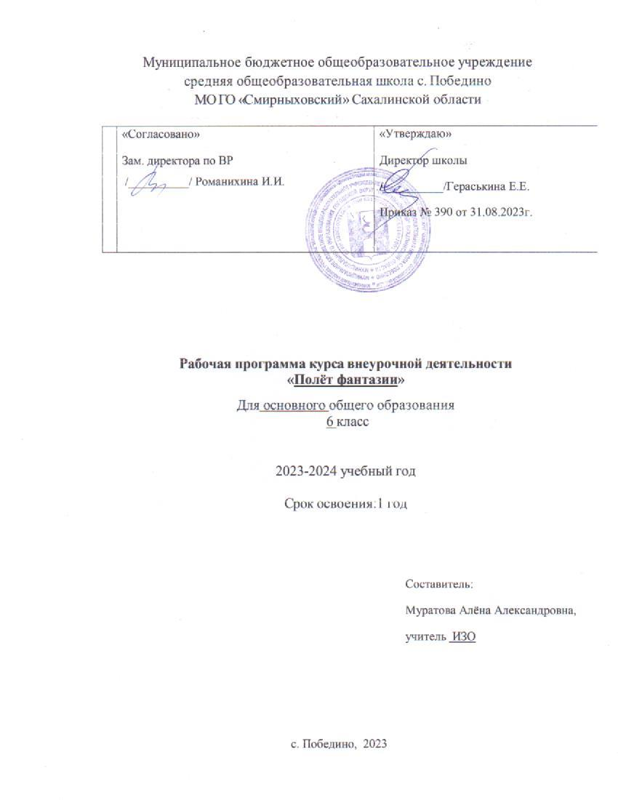

СОДЕРЖАНИЕ

- Пояснительная записка  - Содержание программы  - Учебный (тематический) план  - Содержание учебного (тематического) плана  - Календарно – тематический план | 3  5  5  7  14

- Пояснительная записка

Направленность программы – художественная.
Уровень программы – стартовый.
Актуальность программы:
Происходит сближение содержания программы с требованиями жизни. В настоящее время возникает необходимость в новых подходах к преподаванию эстетических искусств, способных решать современные задачи творческого воспитания подрастающего поколения особая роль принадлежит изобразительному искусству. умение видеть и понимать красоту окружающего мира, способствует воспитанию культуры чувств, развитию художественно-эстетичекого вкуса, трудовой и творческой активности, воспитывает целеустремленность, усидчивость, чувство взаимопомощи, дает возможность творческой самореализации личности.
Новизна:
Программа познакомит обучающихся с основными видами и жанрами изобразительного искусства, классическими подходами и нетрадиционными технологиями в изобразительной деятельности. В процессе обучения учащиеся получают знания о простых закономерностях строения формы, о линейной и воздушной перспективе, цветоведении, композиции, декоративной стилизации форм, правилах лепки, рисования, аппликации, а также о наиболее выдающихся мастерах изобразительного искусства, красоте природы и человеческих чувств.
Цель:
Программа направлена на развитие у обучающихся художественно-творческих способностей в изобразительной деятельности, эстетического вкуса и отношения к окружающему миру
Задачи программы:
- предоставить представление об основных принципах изобразительного искусства;
- развить эстетическое восприятия художественных образов;
- формировать художественный вкус и чувство гармонии;
- развить фантазию, воображение и творческую активность;
- воспитывать творчески активную и самостоятельную личность с нравственной позицией и нравственным самопознанием.
Программа разработана (актуальна) для обучающихся с 13-14 лет.
Форма работы очная групповая.
Объём и срок реализации программы: 34 часа, учебная нагрузка – 1 час в неделю, программ рассчитана на 9 месяцев обучения.
Режим занятий
Продолжительность одного академического часа – 45 мин. Общее количество часов в неделю – 1 часа.
Планируемые результаты:
В результате изучения программы «Графический дизайн» обучающиеся должны:
знать/понимать
- Правила работы в технике декупаж
- Правила создания матрешек
- .
уметь
- создавать различные дизайн — макеты;
- осуществлять выбор редактора в соответствии с решением графической
- задачи;
- создавать композиции векторной графики;
- работать с текстом;
- создавать мотивационный постер, визитки, логотипы, коллажи, портфолио;
- работать в программах семейства Аdоbе;
- самостоятельно выполнять поставленные задачи;
- создавать брошюры, рекламное объявление, финальное портфолио;

Содержание программы

  - Учебный (тематический) план
№ п/п | Наименование раздела, темы | Количество часов |  |  | Форма аттестации (контроля)
 |  | Всего | Теория | Практика (интерактивные занятия)
1. | Раздел 1. Разные виды бумаги | 4 | 2 | 2
1.1 | Бумагопластика | 1 | 0,5 | 0,5
1.2 |  | 1 | 0,5 | 0,5
1.3 | Декупаж в современном мире | 1 | 0,5 | 0,5
1.4 |  | 1 | 0,5 | 0,5 | Итоговая выставка
2 | Раздел 2. Такие разные матрешки | 4 | 2 | 2
2.1 | Вятская матрешка | 1 | 0,5 | 0,5
2.2 |  | 1 | 0,5 | 0,5
2.3 | Авторская матрешка | 1 | 0,5 | 0,5
2.4 |  | 1 | 0,5 | 0,5 | Итоговая выставка
3. | Раздел 3. Витражная роспись | 4 | 2 | 2
3.1 | Копия старых мастеров | 1 | 0,5 | 0,5
3,2 |  | 1 | 0,5 | 0,5
3.3 | Авторский витраж | 1 | 0,5 | 0,5
3.4 |  | 1 | 0,5 | 0,5 | Итоговая выставка
4. | Раздел 4. Роспись твердых материалов | 4 | 2 | 2
4.1 | Роспись на камне | 1 | 0,5 | 0,5
4.2 |  | 1 | 0,5 | 0,5
4.3 | Точечная роспись на посуде | 1 | 0,5 | 0,5
4.4 |  | 1 | 0,5 | 0,5 | Итоговая выставка
5 | Раздел 5. Изготовление декора и аксессуаров | 4 | 2 | 2
5.1 | Брелки из ткани | 1 | 0,5 | 0,5
5.2 |  | 1 | 0,5 | 0,5
5.3 | Шкатулка из фетра | 1 | 0,5 | 0,5
5.4 |  | 1 | 0,5 | 0,5 | Итоговая выставка
6 | Раздел 6. Квилинг | 4 | 2 | 2
6.1 | Классический квилинг | 1 | 0,5 | 0,5
6.2 |  | 1 | 0,5 | 0,5
6.3 | Квилинг из пластилина | 1 | 0,5 | 0,5
6.4 |  | 1 | 0,5 | 0,5 | Итоговая выставка
7 | Раздел 7. Макетирование | 4 | 2 | 2
7.1 | Архитектурное оригами | 1 | 0,5 | 0,5
7.2 |  | 1 | 0,5 | 0,5
7.3 | Макет из объемных фигур | 1 | 0,5 | 0,5
7.4 |  | 1 | 0,5 | 0,5 | Итоговая выставка
8 | Раздел 8. Батик | 4 | 2 | 2
8.1 | Узелковый батик | 1 | 0,5 | 0,5
8.2 |  | 1 | 0,5 | 0,5
8.3 | Тай дай | 1 | 0,5 | 0,5
8.4 |  | 1 | 0,5 | 0,5 | Итоговая выставка
9 | Раздел 9. Мятые рисунки | 4 | 2 | 2
9.1 | Рисование по мятой бумаге | 1 | 0,5 | 0,5
9.2 |  | 1 | 0,5 | 0,5
9.3 | Рисование по мятым салфеткам | 1 | 0,5 | 0,5
9.4 |  | 1 | 0,5 | 0,5 | Итоговая выставка
 | ИТОГ | 34 | 18 | 18

2.2. Содержание (учебного) тематического плана
Раздел 1. Разные виды бумаги (8 часов)
Тема 1.1-1.2 Бумагопластика (4 часа)
Теория (0,5 часа): Знакомство с бумагопластикой и ее видами. объяснение задания
Практика (3,5 часа): Изготовление композиции из квадратов бумагопластики.
Тема 1.3 - 1.4 Декупаж в современном мире(4 часов)
Теория (0,5 часа): Знакомство с техникой декупаж и историей его возникновения, как он применяется в современном мире. Объяснение задания.
Практика (3,5 часа): Обработка деревянной дощечки и бутылки в технике декупаж.
Раздел 2. Такие разные матрешки. (8 часов)
Тема 2.1- 2.2 Вятская матрешка (4 часа)
Теория (0,5 часа): Знакомство с вятской матрешкой. Объяснение задания.
Практика (3,5 часа): Роспись матрешки в вятском стиле.
Тема 2.3-2.4 Авторская матрешка(4 часа)
Теория (0,5 часа): Изучение техники авторских матрешек. Объяснение задания.
Практика (3,5 часа): Роспись матрешки в авторском стиле.
Раздел 3. Витражная роспись (8 часов)
Тема 3.1-3.2 Копия старых мастеров (4 часа)
Теория (0,5 часа): Знакомство с техникой виражной росписи, история возникновения. Объяснение задания.
Практика (3,5 часа): Создание витражной росписи в стиле старых мастеров.
Тема 3.3-3.4 Авторский витраж (4 часа)
Теория (0,5 часа): Изучение разных техник и видов витража. Объяснение задания.
Практика (3,5 часа): Создание авторской витражной композиции.
Раздел 4. роспись твердых материалов (8 часов)
Тема 4.1 - 4.2 Роспись а камне(4 часа)
Теория (0,5 часа): Знакомство с искусством росписи по камню. объяснение задания.
Практика (3,5 часа): Подготовка камей к росписи и создания на нем композиции
Тема 4.3- 4.4 Точечная роспись на посуде (4 часа)
Теория (0,5 часа): Знакомство с техникой точечной росписи. Объяснение задания
Практика (3,5 часа):Создание композиции на посуде с помощью точечной росписи.
Раздел 5. Изготовление декора и аксессуаров (8 часов)
Тема 5.1-5.2 Брелки из ткани (4 часа)
Теория (0,5 часа): Изучение техники изготовления брелков. Объяснение задания.
Практика (3,5 часа): Создание авторского брелка из ткани.
Тема 5.3 Шкатулка из фетра (4 часа)
Теория (0,5 часа): Техника создания шкатулок из фетра. Объяснение задания.
Практика (3,5 часа): Создание шкатулки из фетра и ее декор .
Раздел 6. Квилинг (8 часов)
Тема 6.1-6.2 Классический квилинг (4 часа)
Теория (0,5 часа): Знакомство с техникой квилинг. Объяснение задания.
Практика (3,5 часа): Создание композиции в технике квилинг.
Тема 6.3-6.4 Квилинг из пластилина (4 часа)
Теория (0,5 часа): Знакомство с разными видами квилинга.
Практика (3,5 часа): Создание пластилиновой композиции в технике квилинг.
Раздел 7. Макетирование (8 часов)
Тема 7.1 - 7.2 Архитектурное оригами (4 часа)
Теория (0,5 часа): Знакомство с техникой архитектурного оригами и её видами, объяснение задания.
Практика (3,5 часа): Создание композиции в технике архитектурного оригами.
Тема 7.3 -7.4 Макет из объемных фигур (4 часа)
Теория (0,5 часа): Технология создания объемных фигур.
Практика (3,5 часа): Создание композиции из объемных фигур.
Раздел 8. Батик (8 часов)
Тема 8.1-8.2 Узелковый батик (4 часа)
Теория (0,5 часа): Знакомство с искусством батик, история его возникновения и виды. Объяснение задания.
Практика (3,5 часа): Создание композиции в технике узелкового батика.
Тема 8.3-8.4 Тай дай (4 часа)
Теория (0,5 часа): Изучение техники тай дай. Объяснение задания.
Практика (3,5 часа): Роспись футболки в технике тай дай.
Раздел 9. Мятые рисунки(8 часов)
Тема 9.1- .9.2 Рисование по мятой бумаге(4 часа)
Теория (0,5 часа): Изучение рисования техники по мятой бумаги. Объяснение задания.
Практика (3,5 часа): Создания рисунка по мятой бумаге.
Тема 9.3-9.4 Рисование по мятым салфеткам(2 часа)
Теория (0,5 часа): Изучение рисования техники по мятым салфеткам
Практика (3,5 часа): Создание рисунка по мятым салфеткам

КАЛЕНДАРНО-ТЕМАТИЧЕСКОЕ ПЛАНИРОВАНИЕ

№ | Наименование раздела, темы урока |  |  |  | Кол-во часов |  | Дата проведения |  |  |  | Примечание
 |  |  |  |  |  |  | По плану | По факту
1 |  | бумагопластика |  |  | 1 |  | 08.09.23 | 08.09.23
2 |  |  |  |  | 1 |  | 15.09.23 | 15.09.23
3 |  | Декупаж в современном мире |  |  | 1 |  | 22.09.23 | 22.09.23
4 |  |  |  |  | 1 |  | 29.09.23 | 29.09.23
5 |  | Вятская матрешка |  |  | 1 |  | 6.10.23 | 6.10.23
6 |  |  |  |  | 1 |  | 13.10.23 | 13.10.23
7 |  | Авторская матрешка |  |  | 1 |  | 20.10.23 | 20.10.23
8 |  |  |  |  | 1 |  | 27.10.23 | 27.10.23
9 |  | Копия старых мастеров |  |  | 1 |  | 10.11.23 | 10.11.23
10 |  |  |  |  | 1 |  | 17.11.23 | 17.11.23
11 |  | Авторский витраж |  |  | 1 |  | 24.11.23 | 24.11.23
12 |  |  |  |  | 1 |  | 1.12.23 | 1.12.23
13 |  | Роспись на камне |  |  | 1 |  | 8.12.23 | 8.12.23
14 |  |  |  |  | 1 |  | 15.12.23 | 15.12.23
15 |  | Точечная роспись на посуде |  |  | 1 |  | 22.12.23 | 22.12.23
16 |  |  |  |  | 1 |  | 29.12.23 | 29.12.23
17 |  | Брелки из ткани |  |  | 1 |  | 12.01.24 | 12.01.24
18 |  |  | Брелки из ткани |  | 1 |  | 19.01.24 | 19.01.24
19 |  |  | Шкатулка из фетра |  | 1 |  | 26.01.24 | 26.01.24
20 |  |  |  |  | 1 |  | 2.02.24 | 2.02.24
21 |  |  | Классический квилинг |  | 1 |  | 9.02.24 | 9.02.24
22 |  |  |  |  | 1 |  | 16.02.24 | 16.02.24
23 |  |  | Квилинг из пластилина |  | 1 |  | 1.03.24 | 1.03.24
24 |  |  |  |  | 1 |  | 15.03.24 | 15.03.24
25 |  |  | Архитектурное оригами |  | 1 |  | 22.03.24 | 22.03.24
26 |  |  |  |  | 1 |  | 5.04.24 | 5.04.24
27 |  |  | Узелковый батик | 1 |  | 12.05.24 |  |  | 12.05.24
28 |  |  |  | 1 |  | 19.05.24 |  |  | 19.05.24
29 |  |  | Тай дай | 1 |  | 26.05.24 |  |  | 26.05.24
30 |  |  |  | 1 |  | 3.03.24 |  |  | 3.03.24
31 |  |  | Рисование по мятой бумаге | 1 |  | 10.03.24 |  |  | 10.03.24
32 |  |  |  | 1 |  | 17.03.24 |  |  | 17.03.24
33 |  |  | Рисование по мятым салфеткам | 1 |  | 23.03.24 |  |  | 23.03.24
34 |  |  |  | 1 |  | 24.03.24 |  |  | 24.03.24

